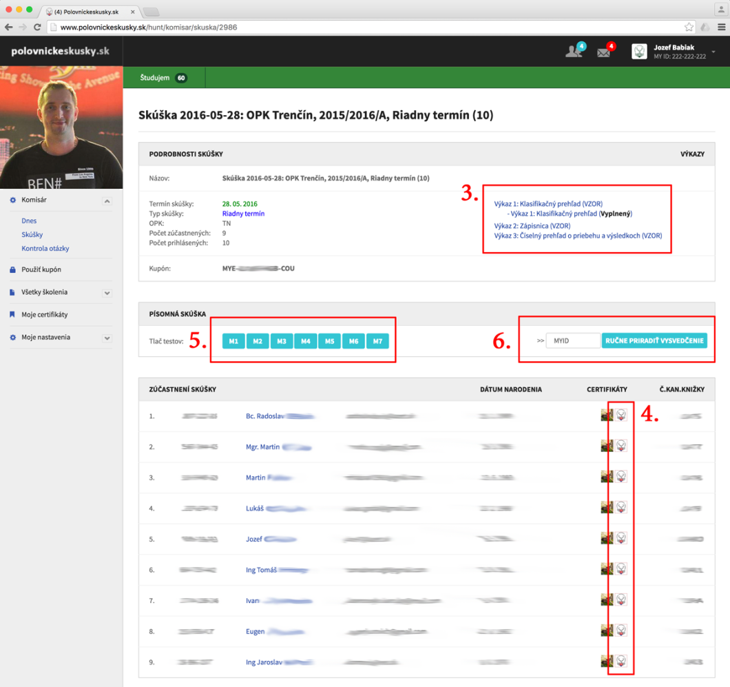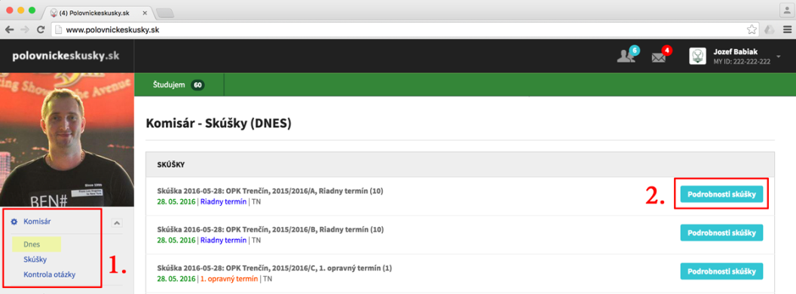

**ŤAHÁK č. 3: Skúšobný komisár**

Funkcionalita pre skúšobného komisára počas skúšky sa nachádza v ľavom menu pod položkou **Komisár**. Po kliknutí sa zobrazí menu s troma odkazmi:

**Dnes** – skúška, ktorú má komisár priradenú v ten daný deň

**Skúšky** – všetky skúšky, na ktoré bol komisár delegovaný

**Kontrola otázky** – kontrola správnosti odpovede pri písomnom teste

**Tlač výkazu a vysvedčenia**

Úlohou predsedu komisie je vytlačiť výkaz a vysvedčenie úspešným kandidátom.

**Krok 1**

Kliknite v ľavom menu na odkaz **Komisár** a následne na odkaz **Dnes**. Zobrazia sa skupiny, ktoré máte v ten deň na skúške.

**Krok 2**

Kliknite na tlačidlo **Podrobnosti skúšky** na pravej strane.

**Krok 3**

Po tom, ako všetci kandidáti ukončia skúšku je potrebné vytlačiť Výkaz **1: Klasifikačný prehľad (vyplnený)**.

**Krok 4**

Po vytlačení výkazu nasleduje tlač vysvedčení – individuálne pre každého kandidáta. Vysvedčenie sa zobrazí vo formáte PDF kliknutím na bielu ikonku loga SPK.

**Písomná skúška**

Ak má kandidát povolenie vykonávať písomnú skúšku, komisár je povinný vytlačiť mu 7 testov.

**Krok 5**

Test sa zobrazí kliknutím na tlačidlá **M1 – M7**. Testy postupne vytlačte na tlačiarni.

**Krok 6**

Ak kandidát absolvuje písomnú skúšku, je potrebné nahodiť jeho vysvedčenie do systému. Zadajte MY ID kandidáta a kliknite na tlačidlo **RUČNE PRIDAŤ VYSVEDČENIE**. Vysvedčenie vytlačte podľa Kroku 4.

Infolinka počas skúšky: **0907 35 77 22**